Dzień dobry

Dzisiaj proponuje Wam przypomnienie sobie piosenki, która na pewno już znacie pt. „ Każdy ma jakiegoś bzika”

https://www.youtube.com/watch?v=tM5IjUBVSfY

Jak myślicie, jakie hobby mają dzieci z obrazków?

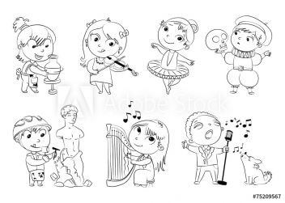

Znajdź wybrane wyrazy.

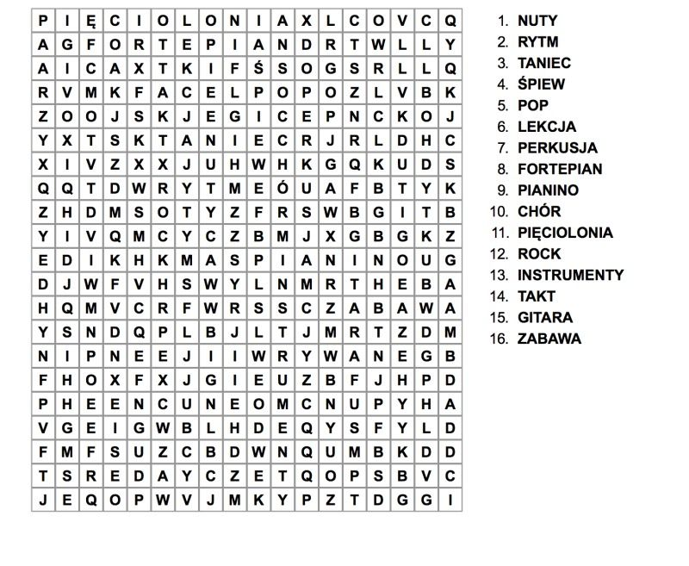

Wykonaj pracę plastyczną:

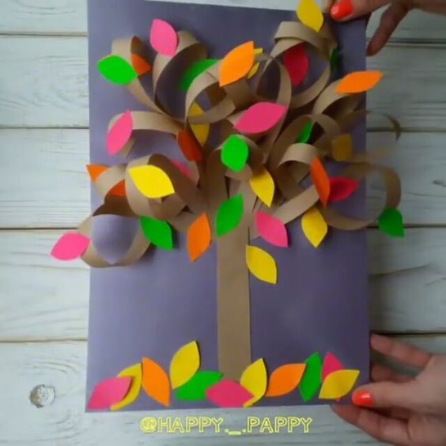
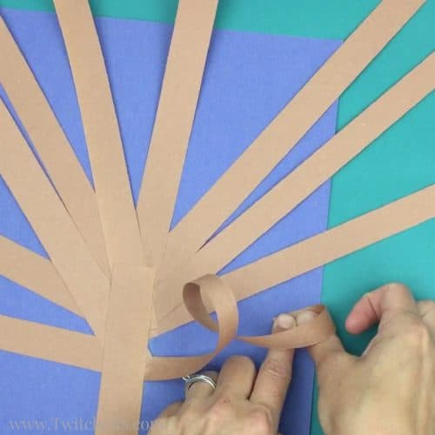
Potrzebne materiały:
Klej,
nożyczki,
czarna kartka z bloku technicznego,
brązowa, pomarańczowa, zielona, żółta i czerwona kartka z bloku rysunkowego

Wykonanie:
Z brązowej kartki wytnij jeden pasek długości 12 cm i szerokości 3 cm oraz kilkanaście pasków tej samej długości lecz 1,5 cm szerokości. Najgrubszy pasek przyklej na dole kartki w pionie w środkowej części. To będzie pień drzewa. Pozostałe kartki przyklejaj w miejscu gałęzi. Na zdjęciu wydać jak należy wywijać paski aby ostawały od kartki w charakterystyczny sposób. Z kolorowych kartek powycinaj liści, które następnie przyklej w wybranym miejscu na drzewie i na ziemi.

Powodzenie

